**勘正1：本书第 242页红色框线内容修改为“建设单位委托监理单位总监理工程师组织”。**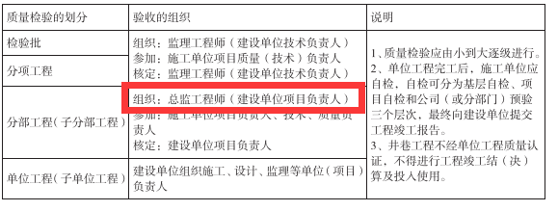

**勘正2：本书第 244页红色框线内容修改为“井巷支护工程混凝土强度的检验可以从结构中钻取混凝土芯样,或用非破损检验方法进行检查，非破损检验方法包括回弹法、超声脉冲法，超声回弹综合法等。”**

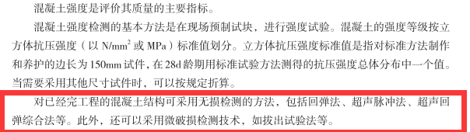

**勘正 3：本书第 261页红色框线内容删除，不用掌握。**

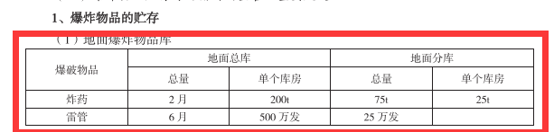

**勘正4：本书第 284页红色框线内容修改为“环境保护税”。**